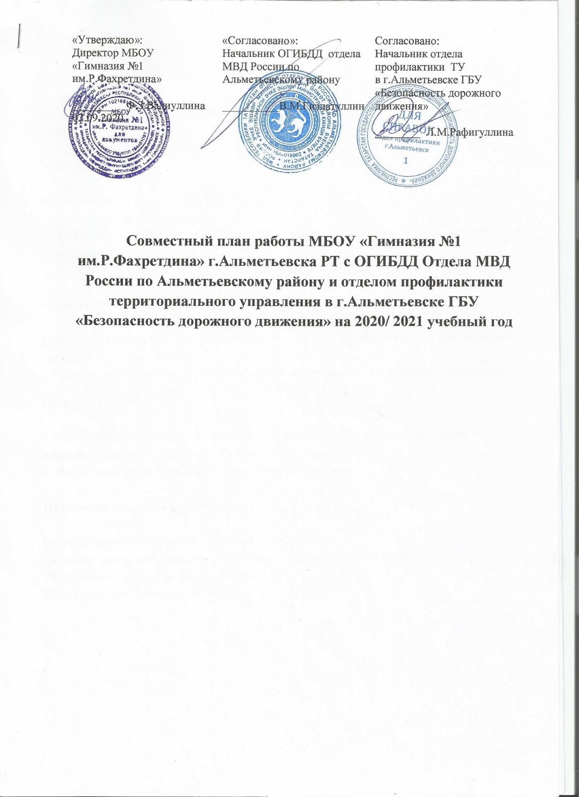

Цель:

Предупреждение и профилактика дорожно – транспортного травматизма среди учащихся.

Задачи

Обучающие:

- Привить знания, умения, навыки по правилам дорожного движения и доврачебной помощи.
- Учить уметь применять освоенные знания в жизни.

Коррекционно – развивающие:

1.Развитие знаний, умений, навыков безопасного поведения во время нахождения на улицах и дорогах.
2.Развитие сообразительности, мышления, умственных и творческих способностей.
Воспитательные:

1.Воспитание сознательного отношения к дорожной науке, культуры поведения на дорогах, грамотного отношения к своему здоровью.
2. Воспитание ответственности, уважения, вежливости.

Педагогические технологии:

Информационно – коммуникативные технологии
(методы подачи информации с помощью мультимедийных программ).
Личностно – ориентированная технология.
Познавательно - игровое обучение.

План – график работы отряда ЮИД «Машина времени» МБОУ «Гимназия №1 им.Р.Фахретдина» на 2020/2021учебный год
№  п/п | Мероприятия | Дата проведения | Ответственные
1. | Комплектация отряда ЮИД на новый учебный год | 01.09. – 15.09.2020. | Вильданова Ф.А.
2. | Составление маршрутных карт «Дом – гимназия – дом» | Сентябрь, 2020 г. | Вильданова Ф.А.  Члены отряда ЮИД  Классные руководители
3. | Интерактивное театрализованное представление по ПДД «Правила дорожные знать каждому положено!» и награждение участников муниципального конкурса «Космический транспорт» | 17.09.2020 г. | Вильданова Ф.А.  Классные руководители
4. | Участие в зональном этапе всероссийского конкурса по БДД «Безопасное колесо -2020» | 18.09.2020 г. | Вильданова Ф.А.  Члены отряда ЮИД
5. | Совместная акция с ГБУ «БДД» и ГИБДД «Засветись!»  Открытое внеурочное занятие по ПДД «В дорожной гостиной» с участием представителей ГБУ «БДД» Рафигуллиной Л.М., ГИБДД Демьяновой Л.Н., старшего инспектора г.Казань РТ | 22.09.2020 г. | Вильданова Ф.А.  Члены отряда ЮИД
6. | Участие в операции «Помоги первокласснику перейти дорогу!» | Сентябрь, 2020 г. | Вильданова Ф.А.  Члены отряда ЮИД  Классные руководители
7. | Прием 5-ых классов в СНТ, 2 -ых классов в ряды следопытов  Работа станции «Дорожная наука» (Юл фәне” | Сентябрь 2020 г. | Вильданова Ф.А.  Члены отряда ЮИД  Классные руководители 2-ых и 5 -ых классов  Актив гимназии
8. | Республиканская интернет – олимпиада среди 5 – 6 кл. по ПДД | 09.10. 2020 г. | Вильданова Ф.А.  Классные руководители  Совет гимназии  Члены отряда ЮИД
9. | День Памяти жертв ДТП:  - Беседа с учащимися  - Выставка рисунков  - Просмотр видеороликов | Ноябрь, 2020 г. | Вильданова Ф.А.
10. | Экскурсии с личными наблюдениями на природу | В осенне – весенне – летний периоды | 1 – 4 классы  Члены отряда ЮИД
11. | Работа над проектом  макета пожарной машины | 1 чтв, 2020 г. | Вильданова Ф.А.  7 «В» кл.  Актив гимназии
12. | Поздравление ветеранов труда и ВОВ, педагогов, родителей | Февраль, май 2021. | Вильданова Ф.А.  Члены отряда ЮИД  Актив гимназии
13. | Участие в городском конкурсе среди старшеклассников «Цвета жизни» | Март, 2021 г. | Вильданова Ф.А.  Старшеклассники
14. | Участие в республиканском конкурсе «Лучший отряд ЮИД и лучший руководитель 2020/2021 уч.г. | Март, 2021 г. | Вильданова Ф.А.  Отряд ЮИД
15. | «Поле чудес» по ПДД для учащихся, педагогов и родителей» | Апрель, 2021 г. | Вильданова Ф.А.  Члены отряда ЮИД  Совет гимназии
16. | Выступление агитбригады в школе, детском саду, микрорайоне. | В течение 2020/2021 учебного года | Члены отряда ЮИД
17. | Совместные с ГБУ «БДД» и ГИБДД и советом отцов, родителями мероприятия, социальные акции, классные часы, родительские собрания | В течение 2020/2021 учебного года | Вильданова Ф.А.  Члены отряда ЮИД  Совет гимназии
18. | Участие в конкурсах различных уровней | В течение 2020/2021 учебного года | Вильданова Ф.А.  Члены отряда ЮИД  Совет гимназии
19. | Дежурство в микрорайоне отряда ЮИД | По графику ГИБДД, УО АМР и ГБУ «БДД»  23.04.2021. | Вильданова Ф.А.  Члены отряда ЮИД
20. | Занятия по ПДД и ДВП  в 1 – 4 кл. | В течение 2020/2021 учебного года | Вильданова Ф.А.
21. | Акция по БДД к Дню Защиты детей | 1 июня, 2021 г. | Вильданова Ф.А.
22. | Участие в городском конкурсе среди лагерей с дневным пребыванием детей «ЮИД – ДОЗОР» | Июнь, 2021 г. | Вильданова Ф.А.  Члены отряда ЮИД
23. | Кружковые занятия отряда ЮИД «Машина времени» по ПДД и ДВП | В течение2020/2021 учебного года  (по расписанию) | Вильданова Ф.А.

